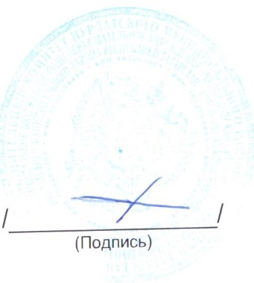
«Утвержаю»
директор школы
______А.М.Шаяхметов
Расписание кружков
по МБОУ « Чулпановская СОШ» на 2024-2025 учебный год

№ | п\п | Направления кружковых объединений | Наименование кружка | Дни недели | Время проведения | классы | Кол-во учащ-ся |  | ФИО руководителя
 |  |  |  |  |  |  | всего | «груп. риска» | ФИО руководителя
1 | 1 | Спортивное | Баскетбол | Вторник | 17.00-20.00 | 10-11 | 10 |  | Гарифуллин А.С.
1 | 2 | Спортивное | Шахматы | Понедельник | 14.00-14.45  14.55-15.40 | 1-4 | 10 |  | Ахмадуллин Г.Р.
2 | 3 | Художественного –эстетическое | Умелые руки | Среда | 14.00-14.45  14.55-15.40 | 1-4 | 10 |  | Самигуллина Ф.Х.
2 | 4 | Художественного –эстетическое | Театр и дети | Четверг | 14.00-14.45  14.55-15.40 | 1-4 | 10 |  | Масгутова А.Р.
3 | 5 | Социально-педагогическое | ЮИД | Пятница | 14.00-14.45  14.55-15.40 | 5 | 10 |  | Ситдиков Р.Х.
3 | 6  7 | Социально-педагогическое | SMS-дети | Вторник | 14.00-14.45  14.55-15.40 | 7-8 | 10 |  | Зайнутдинова Р.Р.
3 | 6  7 | Социально-педагогическое | Юнармия | Четверг | 14.00-14.45  14.55-15.40 | 5-9 | 10 |  | Гарифуллин А.С.
4 | 8 | Естественно-научная направленность | «Зеленый патруль» | пятница | 14.00-14.45  14.55-15.40 | 7 | 10 |  | Гаязова Н.В.
5 | 9 | Техническая направленность | Занимательная робототехника | понедельник | 15.00-15:45  15:55-16:40 | 9-11 | 10 |  | Ситдикова Л.Г.

